REŠITVE ZA TOREK, 7. 4. 2020
MAT
1.6, 16, 701
2.4, 71, 60
3. 10, 660, 1 700
100, 10, 100
200, 2 300, 5 400
4. 5 evrov, 700 centov
5. 400: 100+100= 65+ 6 500:10=
= 4+100= =65+650=
=104 =715

- 45dm, 369m, 23cm

RJI/58
Slika-kit
Mornarju je ime FRANCE.

NIT
Riba- diha s škrgami, deževnik- diha skozi kožo, delfin- diha s pljuči, človeška ribica- diha s škrgami, drevo (rastlina)- diha skozi listne reže, kobilica (žuželka)- diha z drobnimi cevkami

SLJ –književnost

Odgovori.
1. Žena si je želela majhnega otročička.
2. Obiskala je staro čarovnico, ki ji je dala ječmenovo zrno.
3. Iz zrna je zrasla velika cvetlica podobna tulipanu.
4. Ponoči je Palčica spala v orehovi lupini, podnevi se je igrala in vozila v krožniku na tulipanovem listu.
5. Neke noči je Palčico ukradla krastača.
6. Palčica je potovala na listu.
7. Okoli metulja je privezala en konec pentlje, da je vlekel list.
8. Hrošč je Palčico odložil na drevo.
9. Gospodičnam hroščicam Palčica ni bila všeč, ker je imela samo dve nogi, ni imela tipalk in v pasu je vitka.
10. Hrošč ni verjel, da je Palčica lepa, ker so vsi govorili, da je grda.
11. Hrošč je Palčico položil na marjetico. Jokala je, ker je mislila da je grda.

NAVODILA ZA DELO V SREDO, 8. 4. 2020
SLJ
Preberi besedilo v DZ str. 40, na str. 41/3 odgovori na vprašanja.
Pojasnilo: prvi odstavek – začne se z besedo kokoš, konča pa z besedo krempelj.
(Pomoč pri odgovorih: kakšna je kokoš, kako izgleda; čemu jih gojimo; kako se razmnožuje- o jajcih in piščancih; pet odstavkov; s čim se hrani; kje živijo kokoši)
Reši: DZ str. 41/4
DZ str. 42/5
MAT /Ustno množenje
V škatli je 16 barvic. Koliko barvic je v treh škatlah skupaj?
Do pravilnega rezultata lahko pridemo s seštevanjem 16+16+16=48, lahko pa tudi takole:
16 . 3 = 30 + 18 = 48
10 6
3 . 10 3 . 6
Izračunajmo nekaj primerov na tak način.
11 . 8 = 8 . 10 + 8 . 1 = 80 + 8 = 88
10 1
12 . 2 = 2 . 10 + 2 . 2 = 20 + 4 = 24
10 2
41 . 2 = 2 . 40 + 2 . 1 = 80 + 2 = 82
40 1
Reši naloge v RJI/ 44

-Pri zgornji si lahko rišeš »nogice«, kot si zapisoval-a danes v zvezek.
-Pri spodnji nalogi (jelenček) poišči OCENO rezultata (tj. približen rezultat).
Primer za pomoč: 39 . 2 = približno 40 . 2 =80 , Torej najprej zaokroži število, potem ga množi.

Vadi poštevanko- na spodnji povezavi (izberi Matematika 1.-5. razred, potem Računam do 100, Množenje-poštevanka) https://interaktivne-vaje.si/
NIT
Razmisli in ustno odgovori.
Kaj opaziš na notranji strani rok?
To so žile. Kaj se po njih pretaka? _ _ _
Kakšna je kri? Kdaj opaziš svojo kri?
V UČ/s. 54- v prvem odstavku preberi, kakšna je naloga krvi.
Beri besedilo. Oglej si sliko krvožilnega sistema.
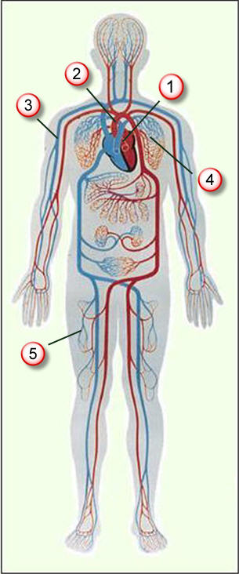
Človeški krvožilni sistem sestavljajo srce in krvne žile. Krvne žile so debelejše in tanjše cevke, po katerih teče kri. Iz srca tečejo po telesu debele krvne žile. Dlje kot so od srca, tanjše so.
Zanimivost: Skupna dolžina žil v človeškem telesu je okoli 100 000 km.

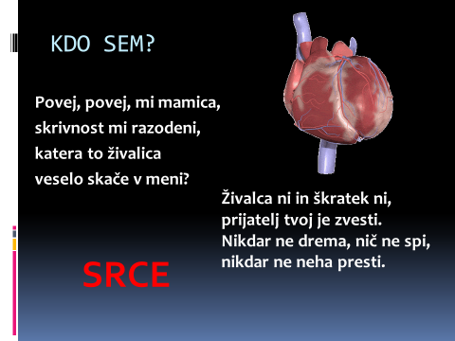
Kaj poganja kri po telesu?

Srce je črpalka, ki utripa in potiska kri po žilah po vsem telesu.
Kri po našem telesu nenehno kroži po sklenjenem sistemu, rečemo mu krvni obtok.

Bitje srca lahko začutiš in izmeriš na vratni žili ali na notranji strani zapestja.
Zanimivost: Srčni utrip miši je 500 utripov na minuto, slona pa 35 utripov na minuto.

Na spodnji povezavi si oglej zanimivo oddajo Srce in kri.(oglej si jo samo do 5min 45 s)
https://4d.rtvslo.si/arhiv/od-popka-do-zobka/174543083

ZAPIS V ZVEZEK: SRCE IN KRI
Dopolni in prepiši besedilo.
Kri v našem telesu kroži po ___________. Kri prenaša ______________ snovi in kisik do vseh ___________ telesa. Srce nenehno ___________ in ____________kri po žilah.
Moj srčni utrip v mirovanju je_______________________.( meri 1min)

GUM
Poskusi zapeti celo pesem ob pomoči besedila.

MARKO SKAČE,
MARKO SKAČE
PO ZELENOJ TRATI.

Aj, aj, aj, aj, aj,
po zelenoj trati.
Aj, aj, aj, aj, aj,
po zelenoj trati.

V ROKAJ NOSI,
V ROKAJ NOSI
SEDEN ŽUTI ZLAT.

Aj, aj, aj, aj, aj,
seden žuti zlati.
Aj, aj, aj, aj, aj,
seden žuti zlati.
TO DE NJEMI,
TO DE NJEMI,
ZA DEVOJKO DATI.
Aj, aj, aj, aj, aj,
za devojko dati.
Aj, aj, aj, aj, aj,
za devojko dati.

PIJTE, JEJTE,
PIJTE, JEJTE,
MOJGA BRATA KONJI.

Aj, aj, aj, aj, aj,
mojga brata konji.
Aj, aj, aj, aj, aj,
mojga brata konji.

PA SMO IŠLI,
PA SMO IŠLI,
DALEČ PO DEVOJKO.

Aj, aj, aj, aj, aj,
daleč po devojko.
Aj, aj, aj, aj, aj,
daleč po devojko.

PREK DEVETIH,
PREK DEVETIH,
PREK DESETIH MOSTOV.

Aj, aj, aj, aj, aj,
prek desetih mostov.
Aj, aj, aj, aj, aj,
prek desetih mostov.

DAJTE NAM JO,
DAJTE NAM JO,
NAŠA DRAGA MATI.

Aj, aj, aj, aj, aj,
naša draga mati.
Aj, aj, aj, aj, aj,
naša draga mati.

NE DAM TI JO,
NE DAM TI JO,
STAR SI I BRADATI.

Aj, aj, aj, aj, aj,
star si i bradati.
Aj, aj, aj, aj, aj,
star si i bradati.

RAJ JO HOČEM,
RAJ JO HOČEM
V SKRINJO ZAKLEPATI.

Aj, aj, aj, aj, aj,
v skrinjo zaklepati.
Aj, aj, aj, aj, aj,
v skrinjo zaklepati.

Dodatna naloga: Sam-a si lahko izmisliš še eno kitico. Zapiši jo v zvezek.

Pesem je zanimivo slišati, ko jo pojeta dve skupini, ki s petjem ne začneta hkrati. Takšni glasbeni obliki rečemo KANON.

Zapis v zvezek: GLASBENA OBLIKA KANON

Izvajalci so razdeljeni v dve skupini. Prva skupina začne izvajati melodijo, druga pa ji sledi z enako melodijo nekoliko kasneje.

Kako zgleda izvajanje melodije na tak način, si lahko ogledaš na spodnji povezavi.

https://www.youtube.com/watch?v=6Ly8_dNiupo

Poskusi na tak način v paru zapeti Marko skače (morda samo prvo kitico) z nekom od staršev.

Približno takole (2-krat klikni) :

Prvi začne MARKO SKAČE, MARKO SKAČE PO ZELENOJ TRATI …
Sedaj se pridruži še drugi: MARKO SKAČE, MARKO SKAČE…
(glej črto)

Vama je uspelo? Vem, potrebno je kar nekaj vaje, zato se bomo seveda preizkusili še v šoli, ko se spet vidimo.

TJA

- Najprej preglej, kako si v PON, 6. 4., naredil vaji v DZ 42/9 in DZ 38/4 .

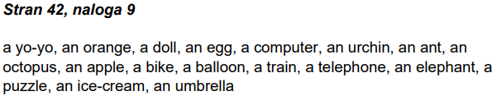

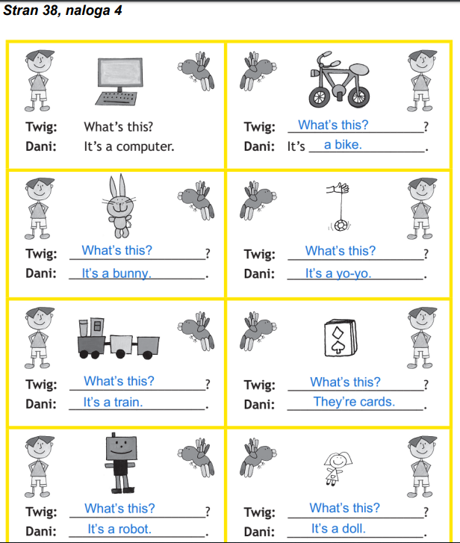

- Preveri še vajo U 42/5, pri kateri si v PON poslušal posnetek. Obkljukal si naslednje besede:

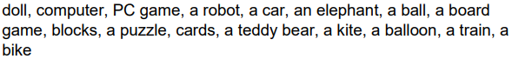
- Preden greš na današnjo snov, si poglej video, ki te spomni na pravilo, kdaj pred besedo postaviš A in kdaj AN. Vklopi zvočnike 😊
https://www.youtube.com/watch?v=B8MbH5Wwf5I

- Poglej si vajo U 43/6.
Pripravi posnetek, ki ga najdeš tule http://e-gradiva.com/dokumenti/MS1/unit3.html#slusni. Klikni na posnetek U43-1.

Poslušaj posnetek in glej sliko v učbeniku – kaj ima Luke in kaj ima Keira [izgovori se »Kiira«].

- V zvezek prepiši spodnji naslov, datum ter tabelo.

What has he got? What has she got? 8. 4.

Luke's got … | Keira's got …
a kite | a doll

- Še enkrat poslušaj posnetek, vmes ga ustavljaj in dopolni tabelo.

- Preveri, če imaš tabelo pravilno izpolnjeno.
Luke's got … | Keira's got …
a kite | a doll
a car | cards
a puzzle | a balloon
a train | a teddy bear
a robot | blocks
a ball | board games
a computer
a bike

